Министерство науки и высшего образования Российской Федерации   
Федеральное государственное автономное образовательное учреждение   
высшего образования   
«Южно-Уральский государственный университет   
(национальный исследовательский университет)»   
Филиал ФГАОУ ВО «ЮУрГУ (НИУ)» в г. Златоусте   
Факультет Техники и технологии   
Кафедра «Математика и вычислительная техника»

Отчёт

по практической работе №4

по дисциплине "Основы программирования на платформе .Net"

Выполнил:   
студент группы ФТТ 307   
_______/Очнев А.И./

" 22 " октября 2023 г.

Проверил: Доцент к.т.н   
_______ /Соколова Е.В/   
"____"__________2023 г.

Златоуст 2023

**Задание 1**

Создайте в репозитории новую ветку bugfix, сделайте коммит в ветке master, переключитесь на ветку bugfix, убедитесь, что в ней нет последнего коммита в master.

В новом репозитории с одним коммитом, создаём ветку bugfix:

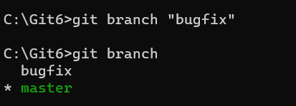

Создаём коммит в master ветке:

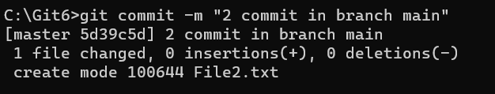

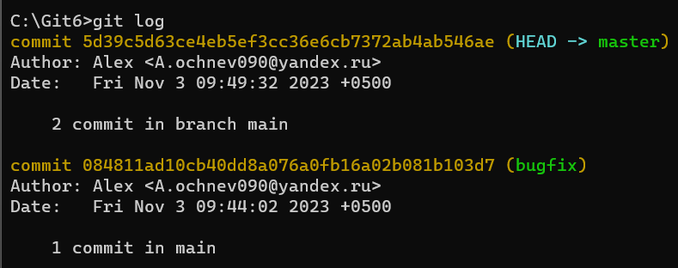

Переключимся на ветку bugfix и убедимся в отсутсвтии последнего коммита из ветки master:

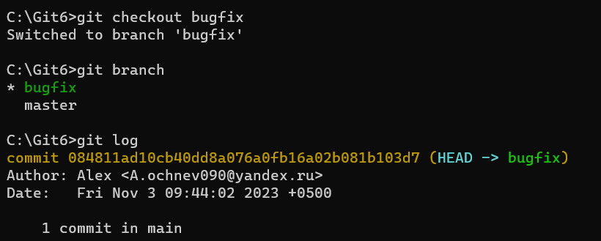

В новой ветке есть первый коммит взятый из ветки master, но нет последнего коммита.

**Задание 2**

Создайте новую ветку (feature) и сделайте несколько коммитов в ней, затем переключитесь на ветку master. Выполните несколько коммитов в ветке master. Выполните слияние ветки feature в ветку master. Удалите ветку feature.

Создаём ветку feature и создадим в ней 2 коммита, создав 2 новых файла:

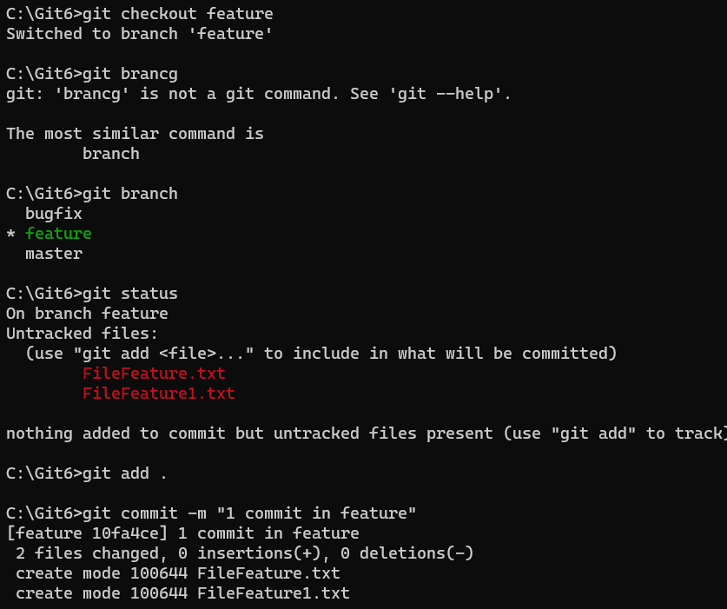

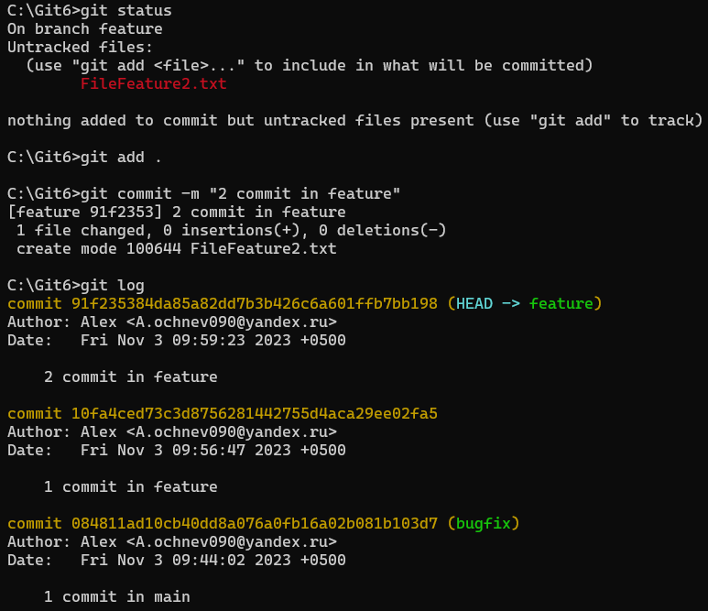

Переключимся на главную ветку и создадим 2 новых комиита:

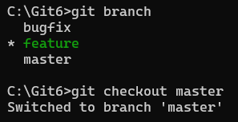

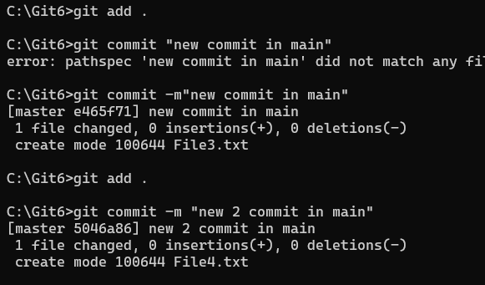

История изменений master:

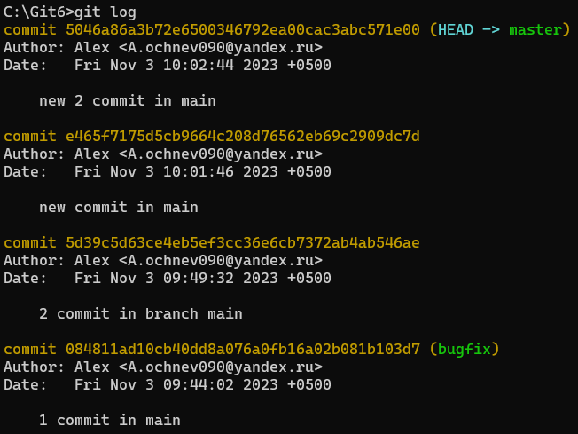

Выполним слияние ветки feature в master

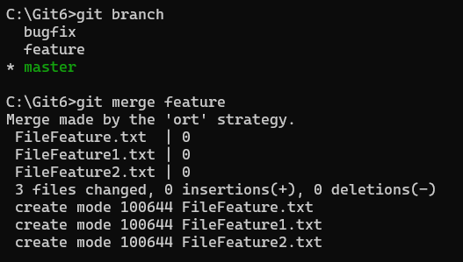

История

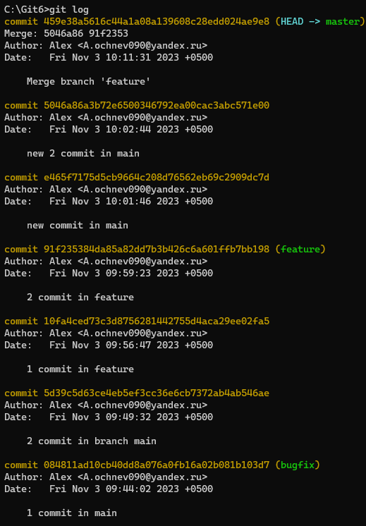

Удалим ветку feature

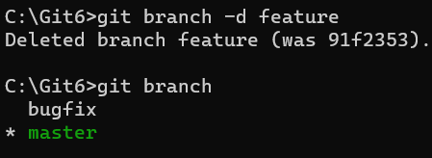

**Задание 3**

Выполните предыдущее задание до слияния. Выполните переключение на ветку feature и выполните перебазирование на ветку master

Создали вновь ветку feature и сделали 2 новых коммита

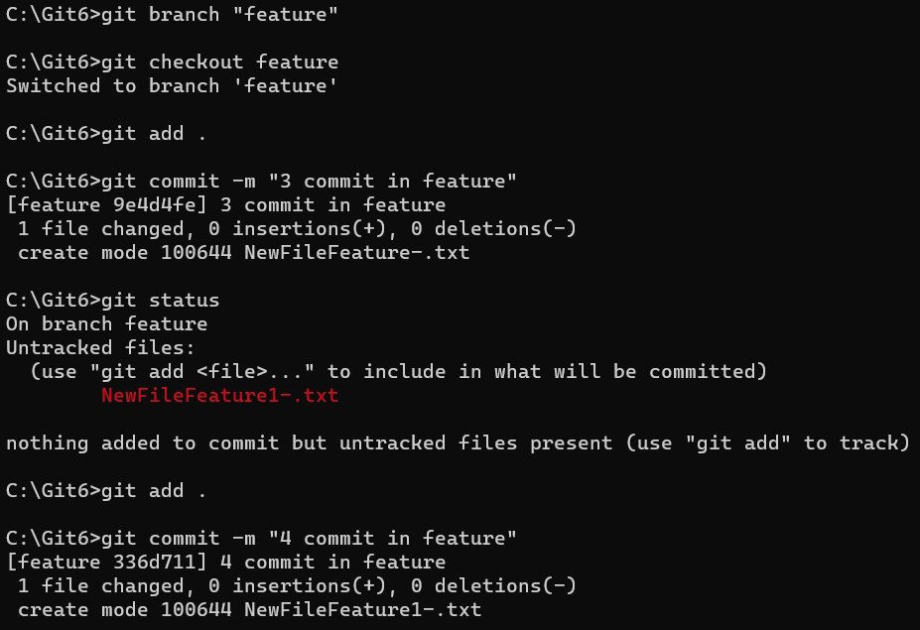

История:

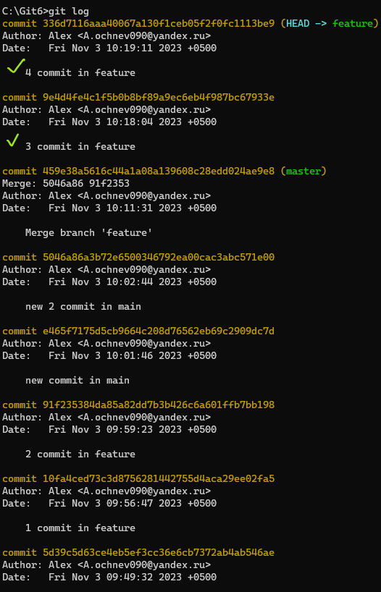

Создаём 2 коммита в главной ветке:

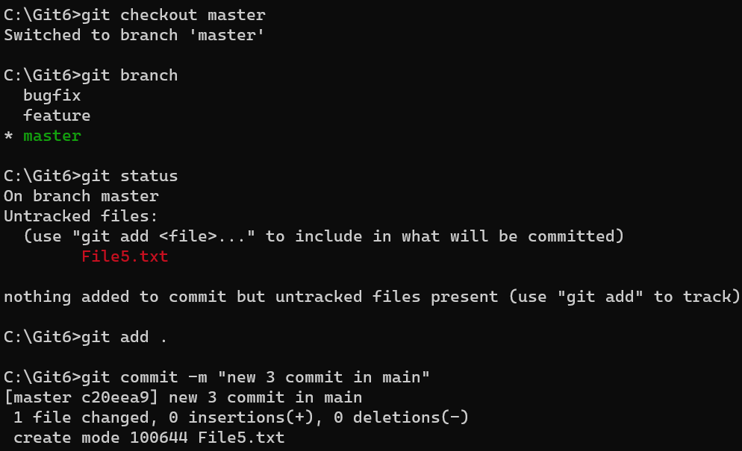

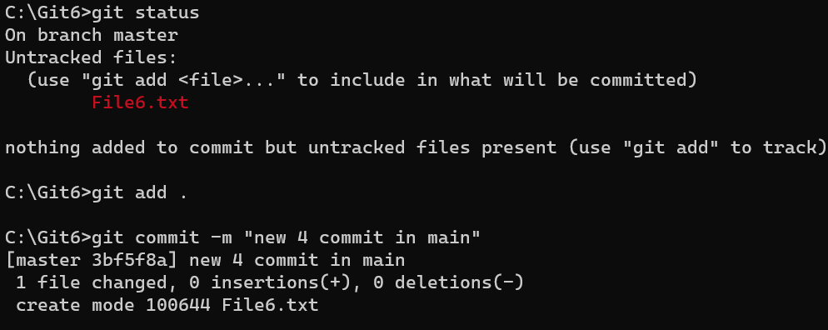

Переходим на ветку feature и выполняем перебазирование в master

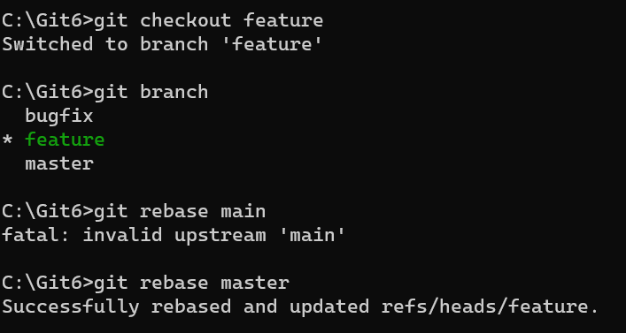

История ветки **feature**:

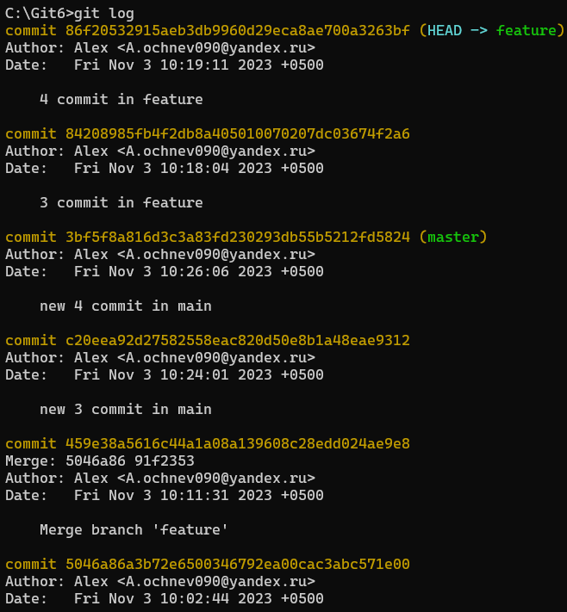

История ветки **master**:

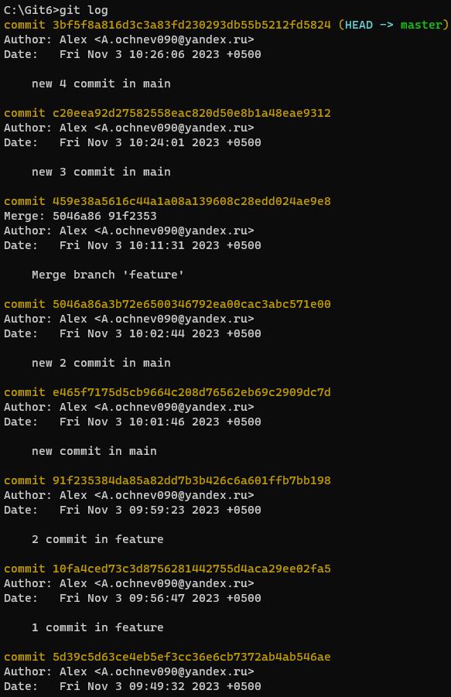

**Задания для подгруппы**

**Задание 1**

Выполняется одним из студентов подгруппы.

─ Создать удаленный репозиторий на GitHub.com.

─ Отправить данные на удаленный репозиторий.

─ Добавить к удаленному репозиторию участников проекта.

Меня пригласил мой коллега, который создал репозиторий для совместной работы.

Принимаем его приглашение:

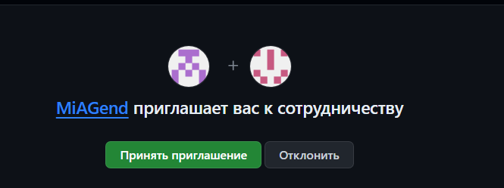

**Задание 2**

Выполняется всеми студентами подгруппы.

─ Получить данные из удаленного репозитория.

─ Изменить полученные данные.

─ Зафиксировать изменения.

─ Отправить зафиксированные изменения в удаленный репозиторий.

─ После того, как все отправят изменения, получить данные из удаленного репозитория.

─ Просмотреть историю изменений.

Клонируем:

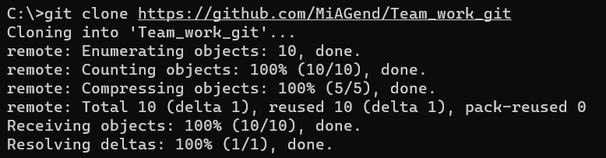

Посмотрим статус:

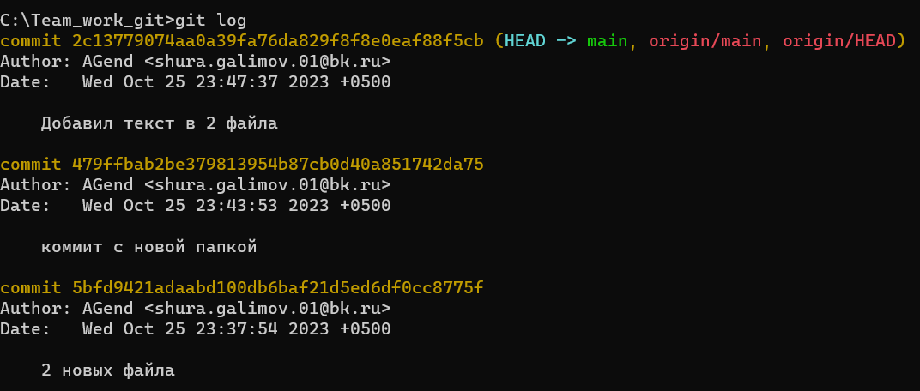

Вносим изменения, делаем коммит и отправим на удалённый репозиторий:

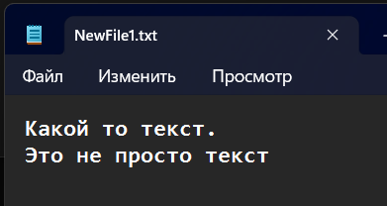

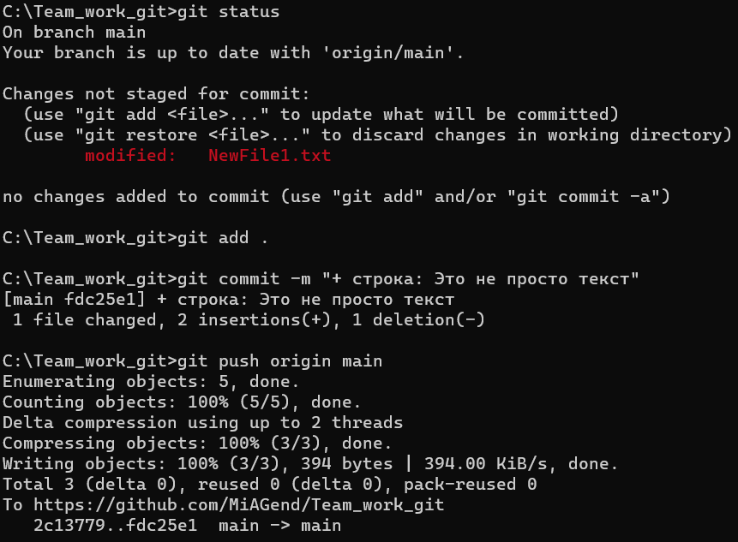

Смотрим изменения в GitHub:

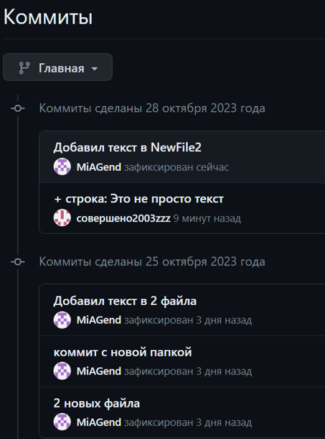

Получим данные после изменений участниками подгруппы

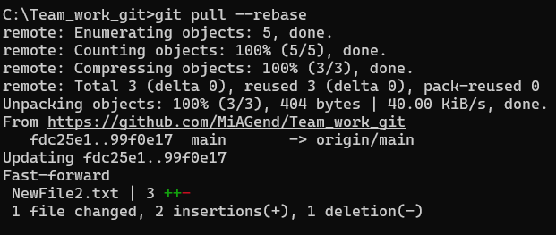

Просмотрим историю:

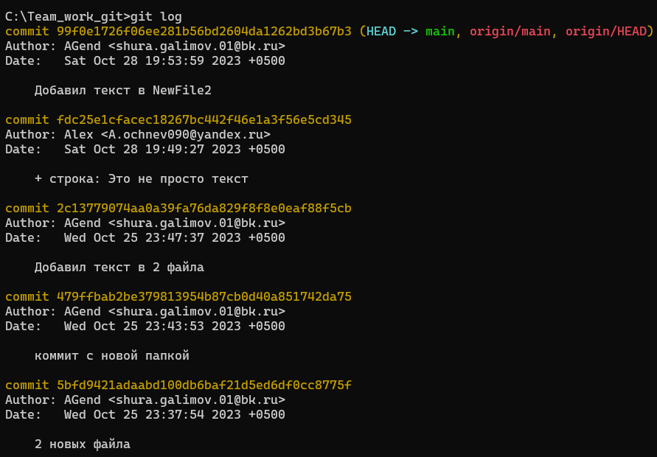

**Задание 3**

- В локальную копию добавить собственные файлы, именуя их с префиксом из своей фамилии.

- Зафиксировать измерения

- В удалённом репозитории создать новую ветку с именем, составленным из фамилии и инициалов.

- Отправить изменения в собственную ветку удалённого репозитория

- Просмотреть все ветви репозитория

Создадим новый файл с префиксом фамилии и инициалами и зафиксируем:

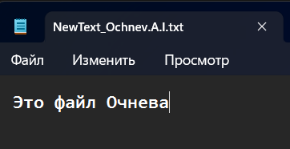

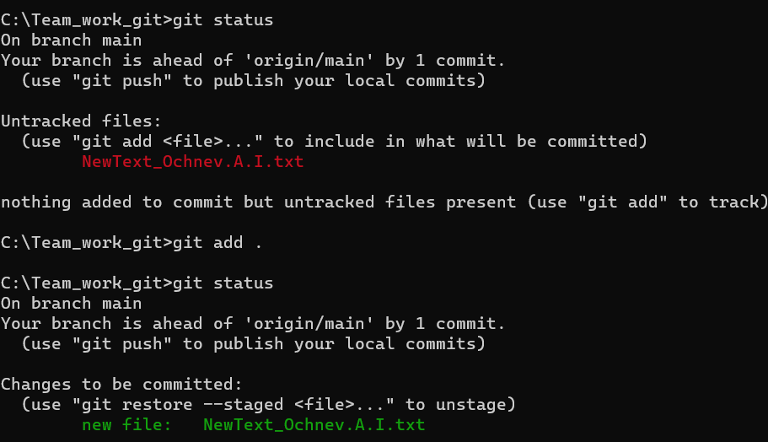

В удалённом создаём свою ветку:

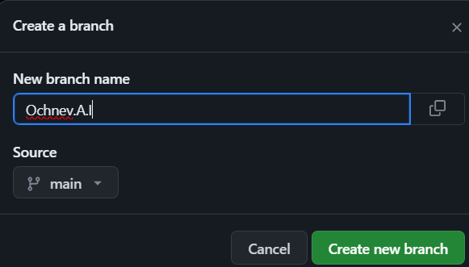

Перейдём в ново-созданную ветку Ochnev.A.I

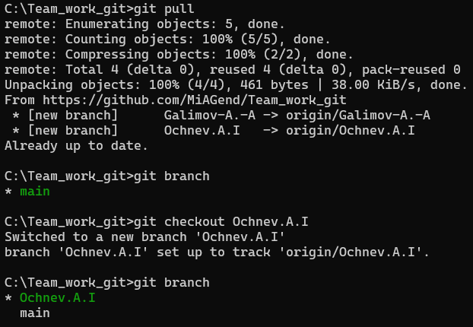

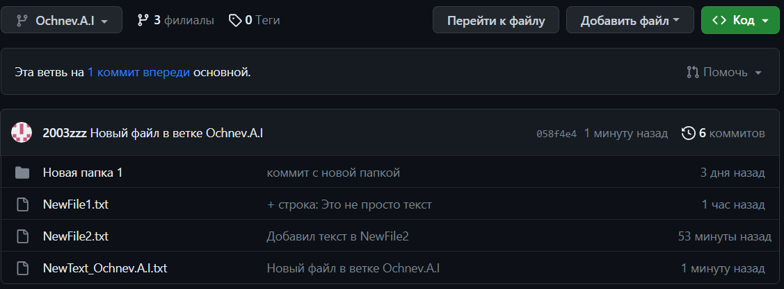

Далее из своей ветки отправляем коммит на GitHub

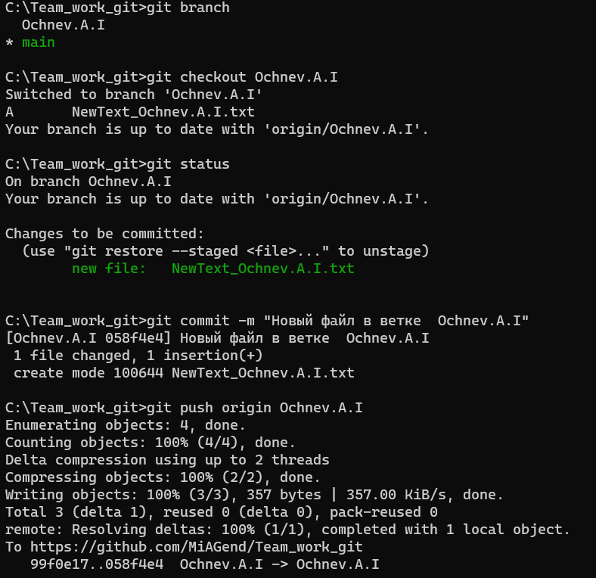

Смотрим изменения своей ветки GitHub:

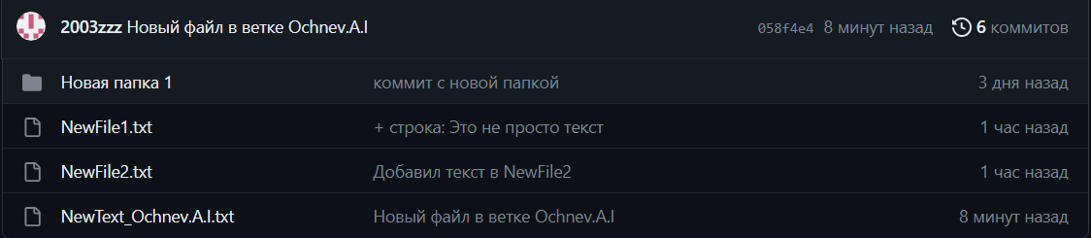

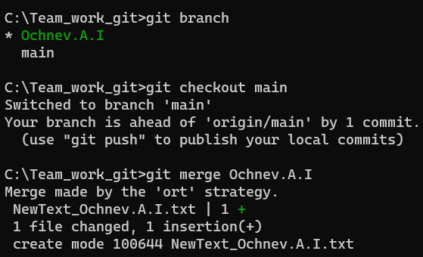

**Задание 4**

Выполняется всеми студентами подгруппы.

─ Убедиться, что в ветке master нет собственных файлов.

─ Выполните слияние собственной ветки в ветку master.

─ Просмотреть историю изменений.

Убедимся в отсутствии собственных файлов в главной ветке:

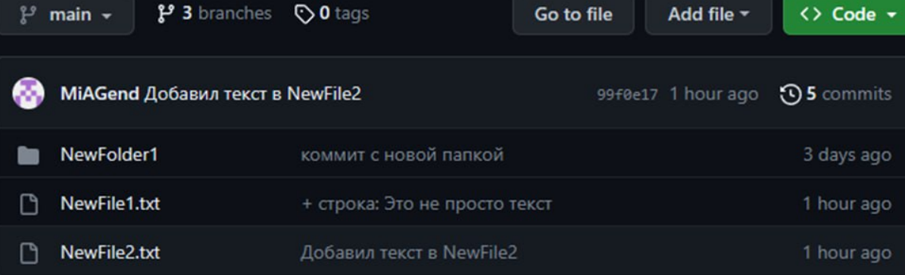

Обновляем данные в нашем репозитории, делаем слияние нашей ветки в главную и отправляем на сервер GitHub:

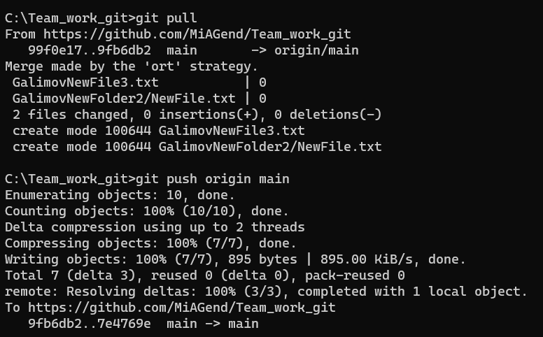

Изменения в главной ветке:

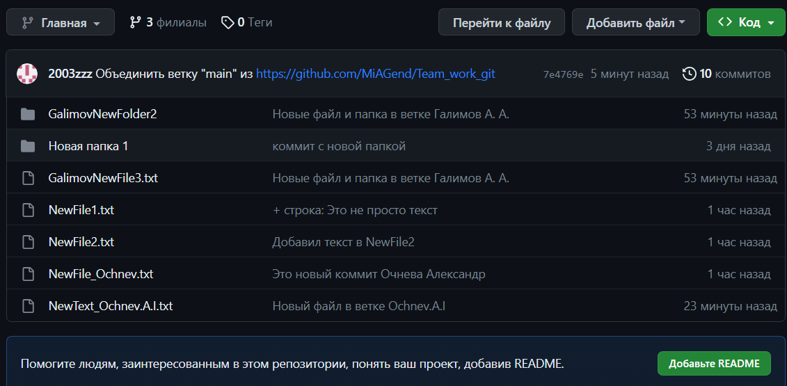

История изменений:

